公司网站架构设计及维护采购需求：

基于苏迪站群制作网站模板，并做好1年的维护工作。网站现有链接如下：<http://zchq.lsu.edu.cn/main.htm>

预期效果如下：

首页：

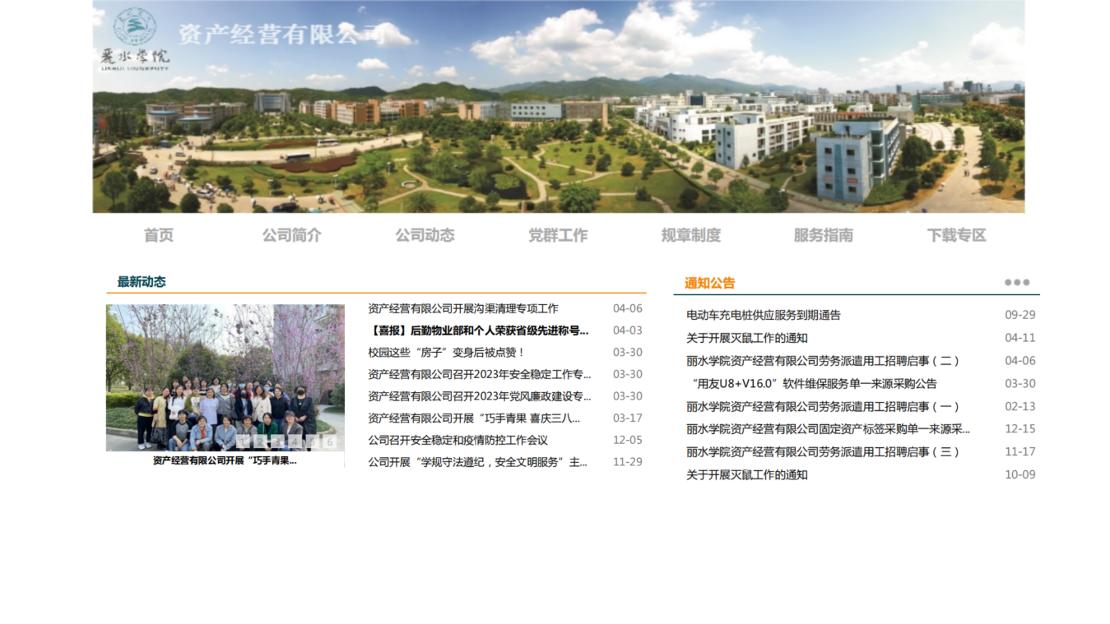

公司简介、公司动态、党群工作、规章制度、服务指南、下载专区等有二级链接，维持现有架构。